INFORMACIÓN PÚBLICA ORDINARIA, PROACTIVA O FOCALIZADA.
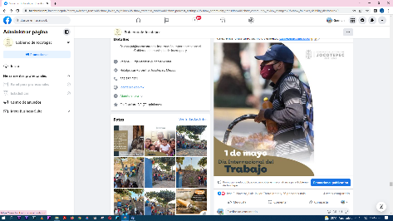
MES DE MAYO DE 2022
- 01 DE MAYO
¡#feliz_día_del_trabajo!
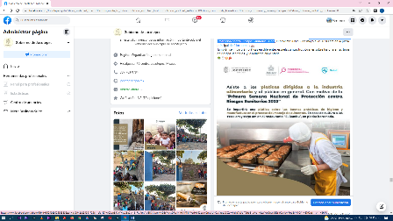

- 01 DE MAYO
“Primera Semana Nacional de Protección contra Riesgos Sanitarios 2022”
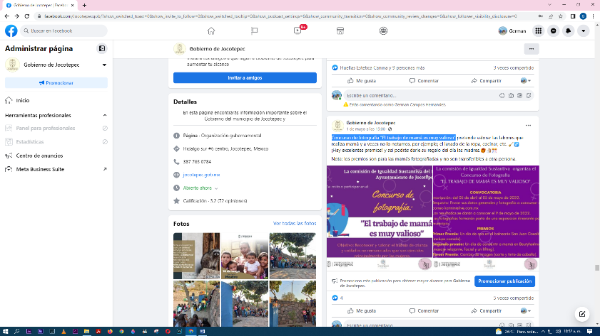
- 01 DE MAYO
Concurso de fotografía "El trabajo de mamá es muy valioso"

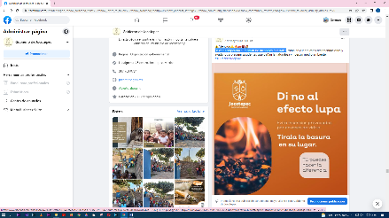
- 02 DE MAYO
En esta temporada aumentan los incendios forestales
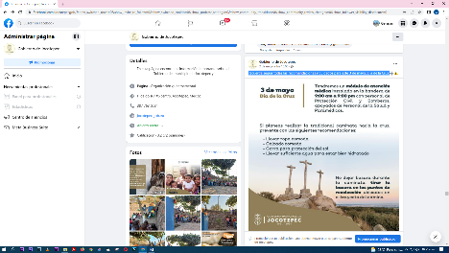
- 02 DE MAYO
Recuerda seguir todas las recomendaciones y cuidados para este 3 de mayo, Día de la
Cruz

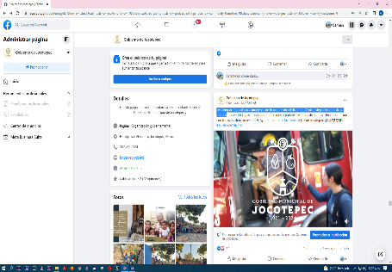
- 02 DE MAYO
Les compartimos algunas imágenes de lo acontecido el día 29 de abril, festejando a
nuestros peques.

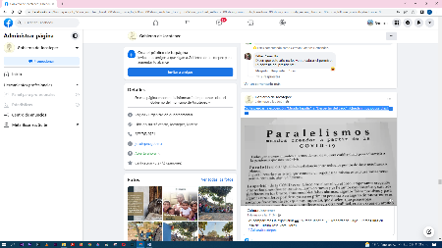
- 02 DE MAYO
No te pierdas la exposición “Mirada Tapatía” y “Despertar del Lago”.
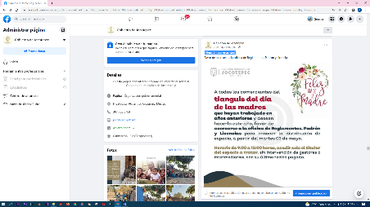

- 03 DE MAYO
¡Atención comerciantes! Tianguis del día de las madres
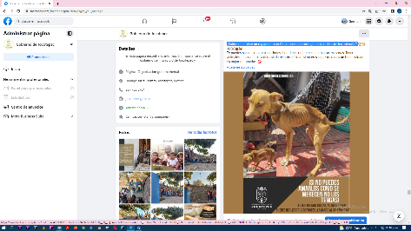

- 03 DE MAYO
¿Sabías que existe un reglamento en #Jocotepec que protege los derechos de los animales?

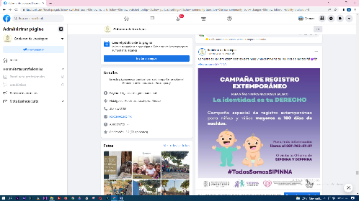
- 03 DE MAYO
Campaña de registro extemporáneo para niñas y niños mayores de 180 días de nacidos
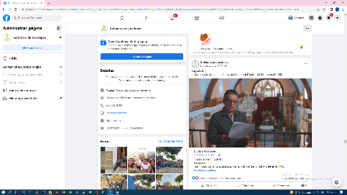
03 DE MAYO
Testimonio de las características del templo del Señor del Monte en el 1748.
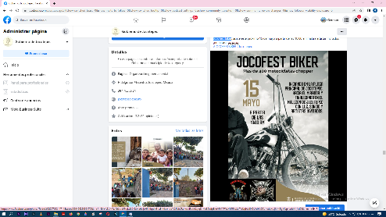

- 04 DE MAYO
Jocofest biker

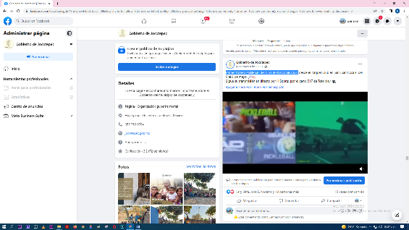
- 04 DE MAYO
Primer torneo Pickleball del Circuito Nacional 2022

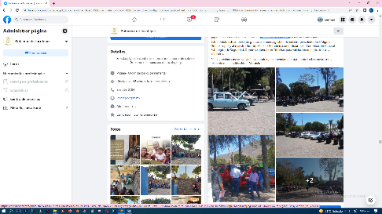
- 04 DE MAYO
“Validación Vehicular”

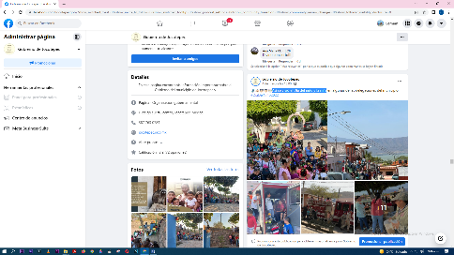
- 04 DE MAYO
Así se vivió el Día del niño y la niña

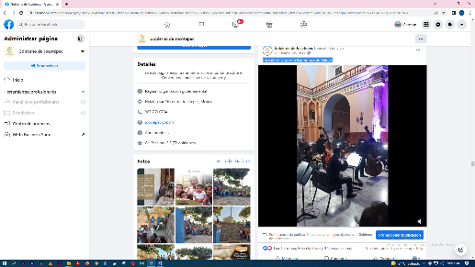
- 04 DE MAYO
Orquesta filarmónica de Jalisco.

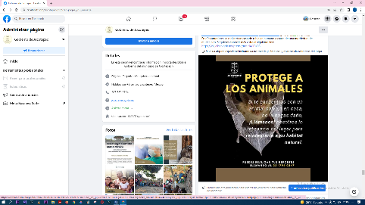
- 05 DE MAYO
Llama la Secretaría de Salud a evitar tocar especies silvestres.
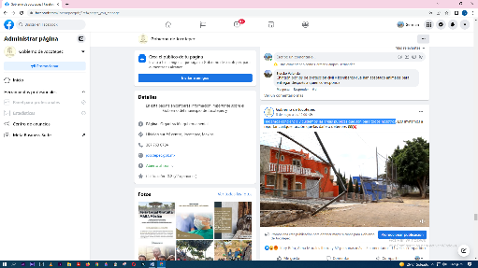
- 05 DE MAYO
Hagamos conciencia y cuidemos las áreas públicas que son para todos nosotros
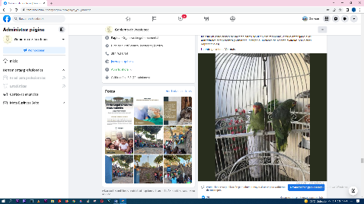
- 05 DE MAYO
¿Sabes qué es la entrega voluntaria de fauna silvestre?

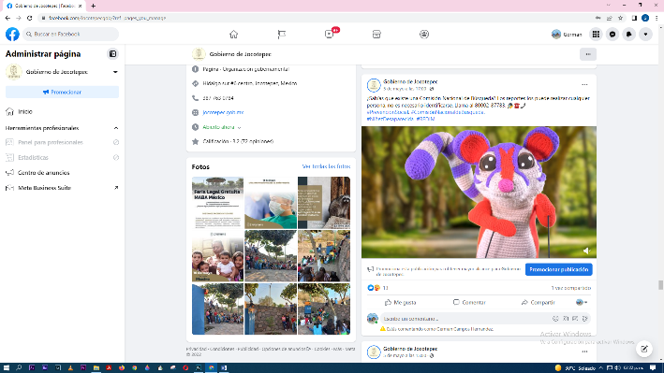
- 05 DE MAYO
¿Sabías que existe una Comisión Nacional de Búsqueda?
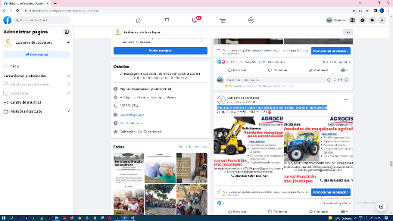
- 06 DE MAYO
Si buscas o conoces a alguien que esté buscando trabajo ¡esta es tu oportunidad!

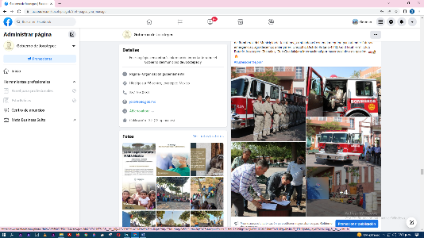
- 06 DE MAYO
Entrega de un camión de bomberos y todo su equipo
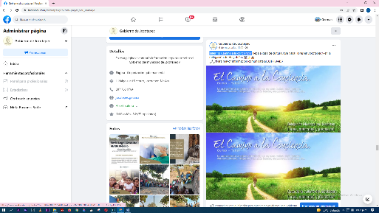

- 06 DE MAYO
Taller “El Camino a la conciencia”

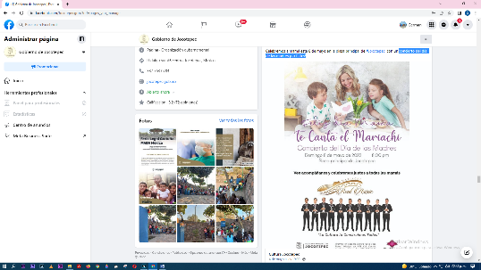
- 06 DE MAYO
Concierto del día de las madres ¡no faltes!

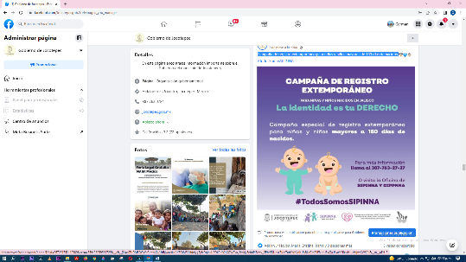

- 07 DE MAYO
Campaña de registro extemporáneo para niñas y niños mayores de 180 días de nacidos

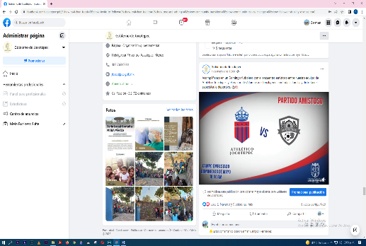
- 07 DE MAYO
Acompáñanos en un Domingo futbolero con el encuentro amistoso entre nuestro
equipo de Athlético Jocotepec y el equipo de Alfareros de Tonalá.
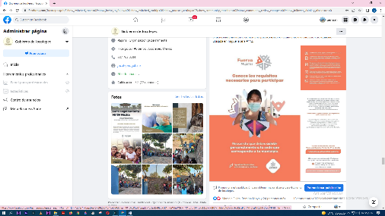
- 07 DE MAYO
¿Eres una mujer emprendedora del municipio de #Jocotepec?

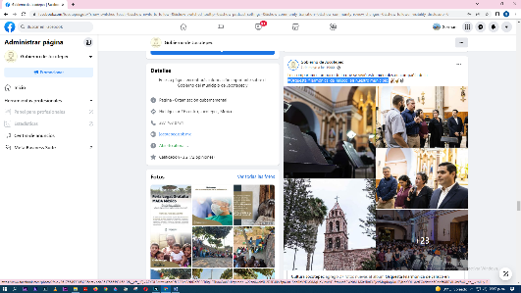
- 07 DE MAYO
#Orquesta_filarmónica_de_Jalisco en nuestro municipio.

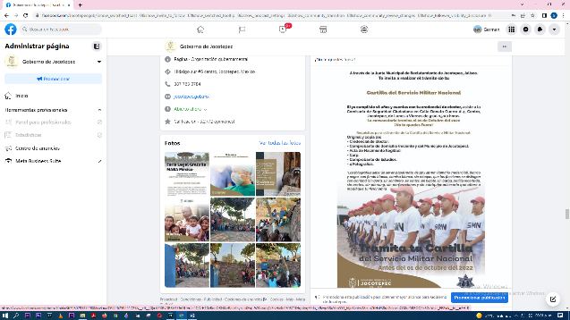

- 08 DE MAYO
Ya puedes tramitar tu Cartilla Militar

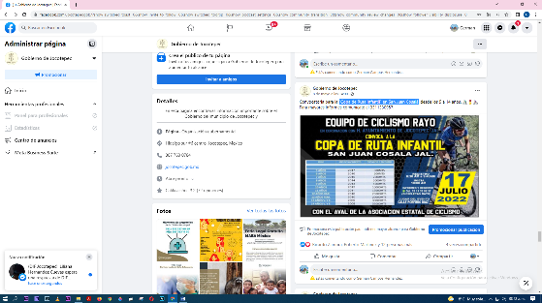
- 08 DE MAYO
“Copa de Ruta Infantil” en San Juan Cosalá.
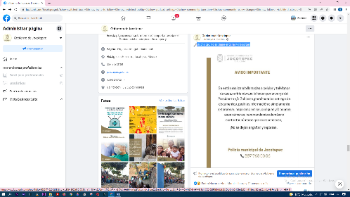

- 08 DE MAYO
Mucho ojo, no se dejen engañar y ¡reporten!

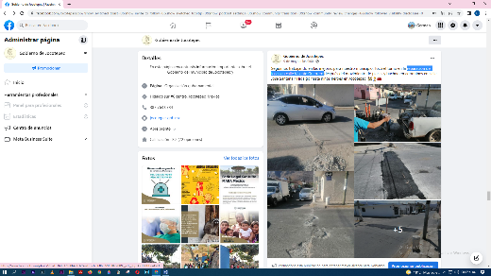
- 09 DE MAYO
Reparación de losas en calle Vicente Guerrero
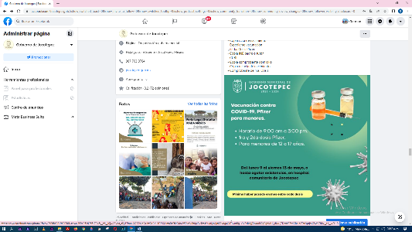

- 09 DE MAYO
Nueva jornada de vacunación para menores, de 12 a 17 años.
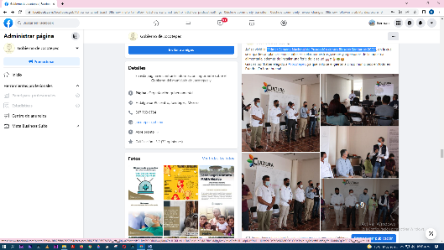

09 DE MAYO
“Primer Semana Nacional de Protección contra Riesgos Sanitarios 2022”

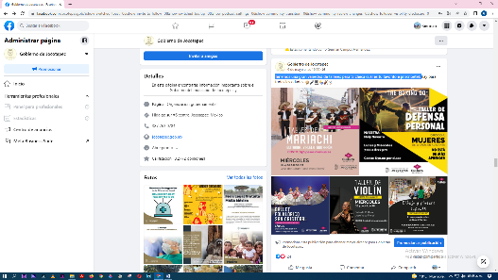
- 09 DE MAYO
Tenemos una gran variedad de talleres para ti, checa cuál es tu favorito e ¡inscríbete!

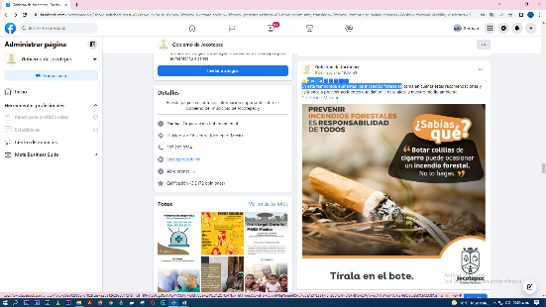
- 09 DE MAYO
Atención
En esta temporada aumentan los incendios forestales
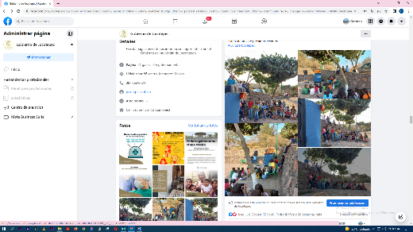

- 09 DE MAYO
Festival Internacional de Teatro en la Agencia El Sauz.

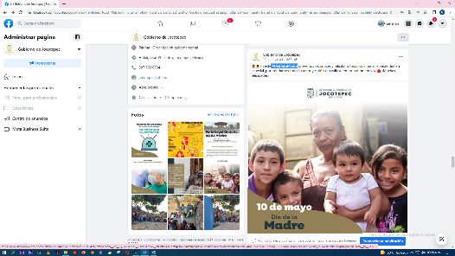
- 10 DE MAYO
#DíaDeLaMadre

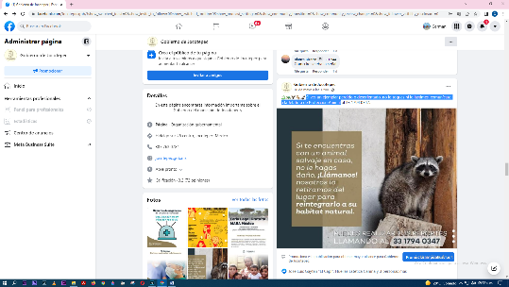
- 10 DE MAYO
Si ves un ejemplar perdido o desorientado, no lo toques ni lo lastimes, comunícate a la Jefatura de Protección Animal
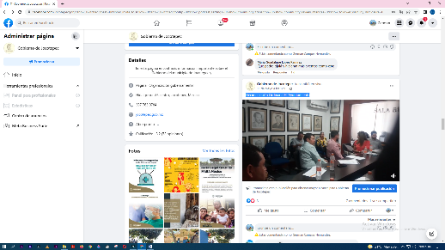
- 11 DE MAYO
Décima sesión Ordinaria H. Ayuntamiento
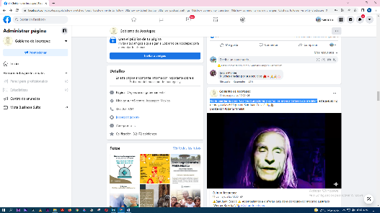
- 11 DE MAYO
No te pierdas la obra “Los tres buscadores y cómo los monos trataron de meditar”.

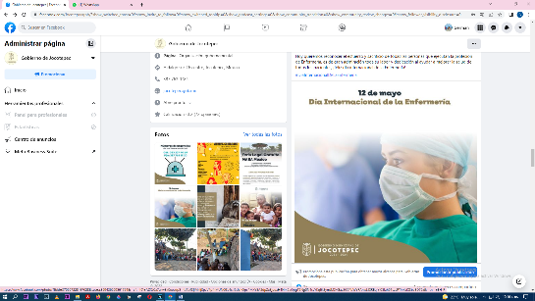
- 12 DE MAYO
#DíaInternacionalDeLaEnfermería

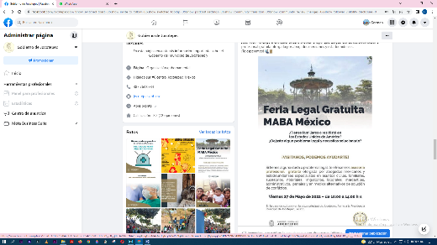
- 12 DE MAYO
Feria Legal Gratuita
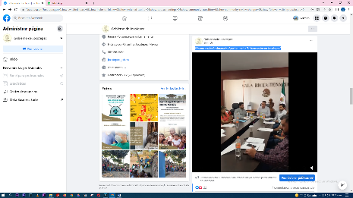
- 12 DE MAYO
Décima sesión Ordinaria H. Ayuntamiento “Urbanización en Jocotepec”

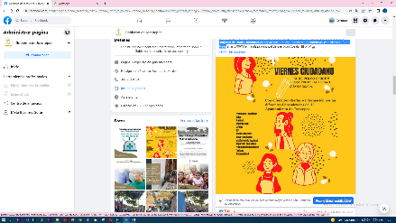
- 12 DE MAYO
conjunto de charlas informativas impartidas por las diferentes dependencias, este
viernes 13 de mayo
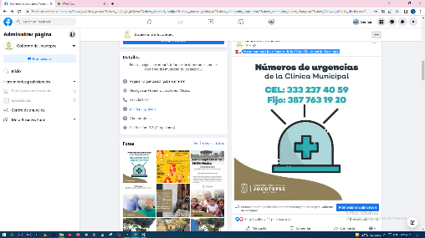

- 12 DE MAYO
Te compartimos los números de la Clínica Municipal de Jocotepec.
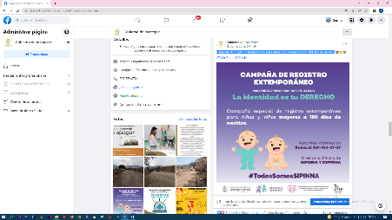

- 13 DE MAYO
Campaña de registro extemporáneo para niñas y niños mayores de 180 días de nacidos
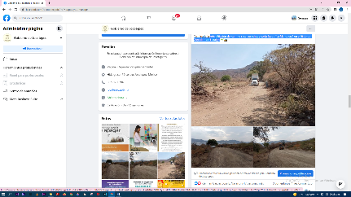
- 13 DE MAYO
Rehabilitación del camino saca cosechas y corta fuego “La Manguera” en el Ejido de Zapotitán de Hidalgo.
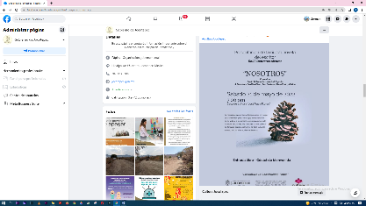
- 14 DE MAYO
Presentación de la novela “Nosotros”.

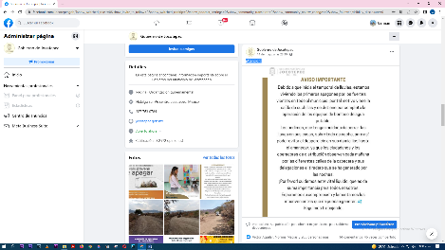
14 DE MAYO
¡Atención! debido al temporal de lluvias, estamos viviendo los primeros apagones de luz.

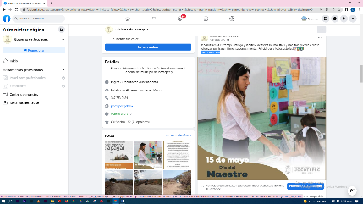
- 15 DE MAYO
#diadelmaestro

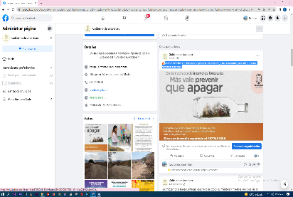
- 16 DE MAYO
Muchas hectáreas de bosques se pierden año con año, está en nosotros prevenir que
estas catástrofes sucedan.
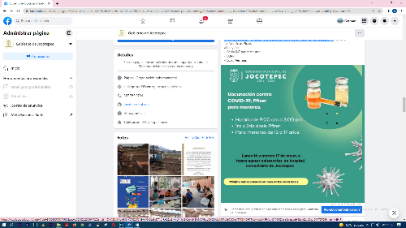
- 16 DE MAYO
Hoy lunes 16 y martes 17 de mayo vacunación para menores, de 12 a 17 años.

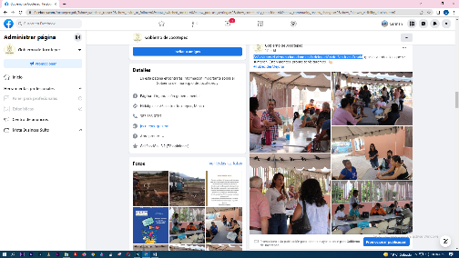
- 16 DE MAYO
Así vivimos el viernes ciudadano en la delegación de San Juan Cosalá
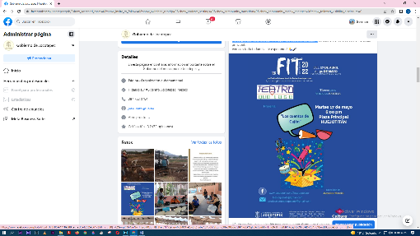
- 16 DE MAYO
No se pierdan este martes 17 mayo “Los cuentos de cajón”.

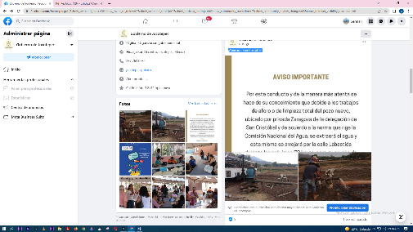
- 16 DE MAYO
¡Atención San Cristóbal! Limpieza total del pozo nuevo.

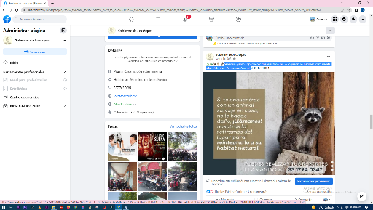
- 17 DE MAYO
Si ves un ejemplar perdido o desorientado, no lo toques ni lo lastimes, comunícate a la Jefatura de Protección Animal
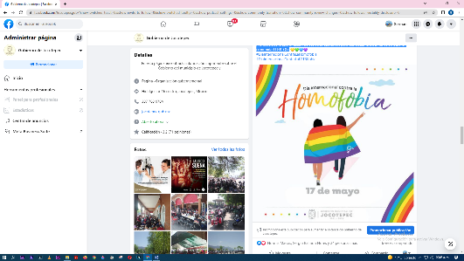
- 17 DE MAYO
Promovamos la coordinación de acciones que sirvan para denunciar la discriminación
para la comunidad LGBTQI+

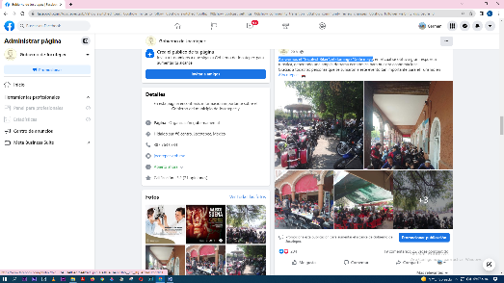
- 17 DE MAYO
Así vivimos el “Jocofest Biker”, el domingo 15 de mayo
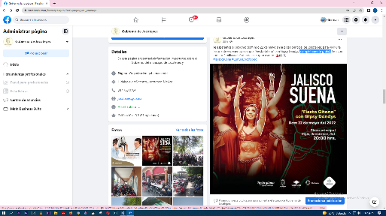

- 17 DE MAYO
"Fiesta Gitana" con Gipsy Dandys ¡completamente gratis!

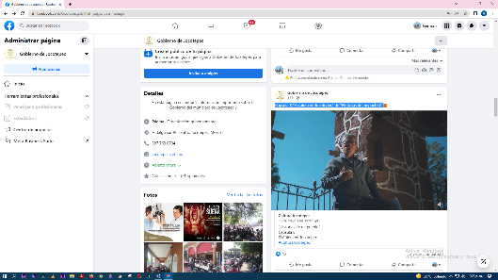
- 17 DE MAYO
Capsula 8 “El colera en Jocotepec” de “Historias de mi pueblo”
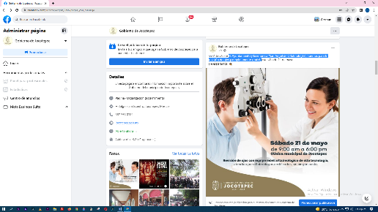
- 18 DE MAYO
H. Ayuntamiento y la empresa “San Ángel de Oftalmología”, traemos para ti revisión
de ojos ¡completamente gratis!
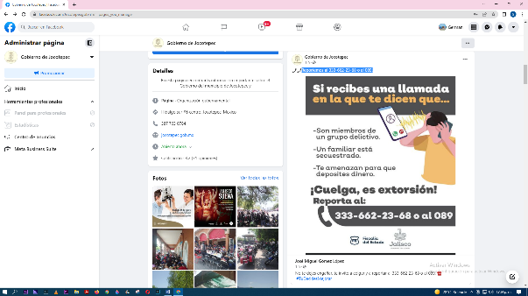
- 18 DE MAYO
¡Extorción! Reportemos al 333-662-23-68 o al 089.

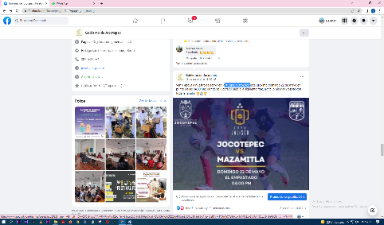
- 18 DE MAYO
#CopaJalisco2022
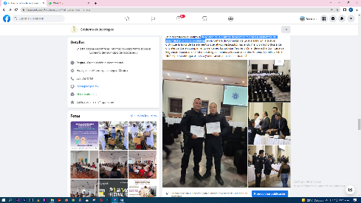
- 18 DE MAYO
XI edición de la entrega de reconocimientos a elementos de seguridad pública de
excelencia
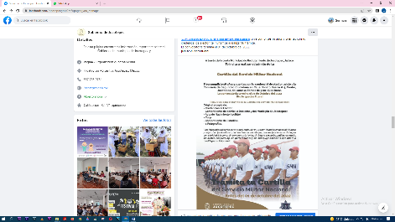

- 18 DE MAYO
Recuerda que ya puedes tramitar tu Cartilla Militar

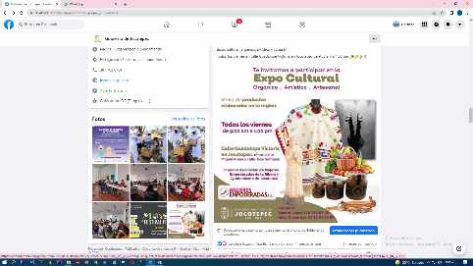
- 19 DE MAYO
¡Expo cultural, orgánico, artístico y cultural!

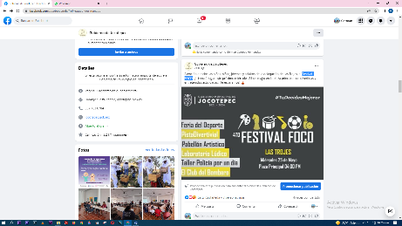
- 19 DE MAYO
Festival FOCO
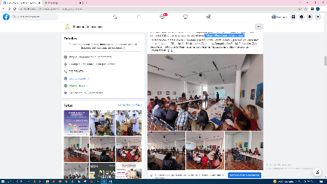

- 19 DE MAYO
Capacitación "Mitos y Realidades de las drogas".
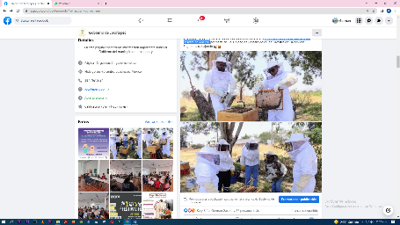
- 19 DE MAYO
Capacitación sobre “El Manejo y Rescate de Abejas”

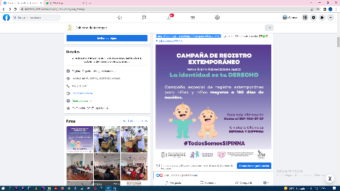
- 20 DE MAYO
Campaña de registro extemporáneo para niñas y niños

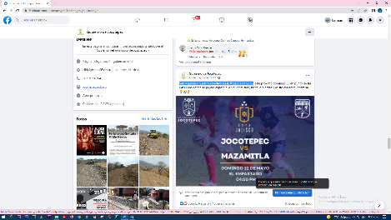
- 20 DE MAYO
Ven y apoya a nuestro selectivo en la #CopaJalisco2022

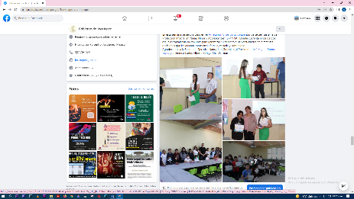
- 20 DE MAYO
El 1er #mecanismo_de_participación por parte del “Sistema de Protección Integral en
Niñas, Niños y Adolescentes” (SIPINNA).

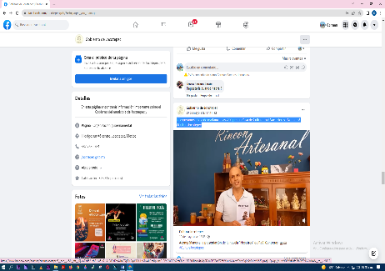
- 20 DE MAYO
Te esperamos el día de mañana, a las 7:00 pm en Casa de Cultura José Vaca Flores. ¡No faltes! #CulturaJocotepec

- 20 DE MAYO
Te invitamos a revisar los diferentes talleres que tenemos para ti. Estamos seguros que alguno te está esperando, no pierdas la oportunidad e ¡inscríbete!

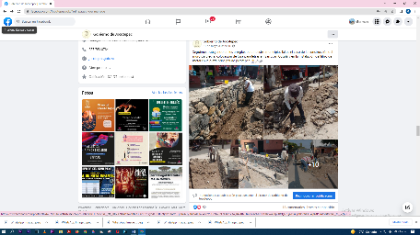
- 21 DE MAYO
Seguimos trabajando en los arreglos para nuestro municipio
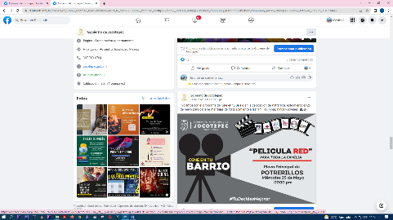
- 21 DE MAYO
Iniciamos con el programa de Cine en tu Barrio en la delegación de Potrerillos

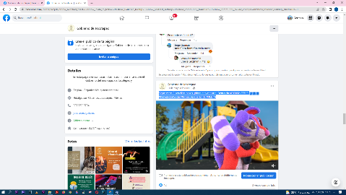
- 21 DE MAYO
Sigue estos 2 sencillos pasos, ¡bloquea y reporta! Denuncia al 80002-87783.
#PrevenciónSocial #NiñezDesaparecida #REDIM
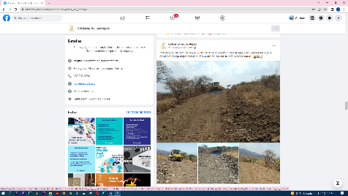
- 22 DE MAYO
Intervención de camino con el D6 en benéfico a la comunidad de San Juan Cosalá para
que la población tenga mejor acceso al momento de realizar sus actividades diarias

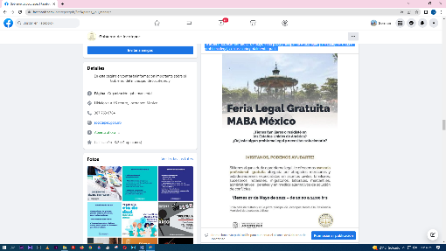
- 22 DE MAYO
Te esperamos este viernes 27 de mayo en la plaza principal de #Jocotepec para
cualquier duda o problema legal, con asesoría ¡totalmente gratis!

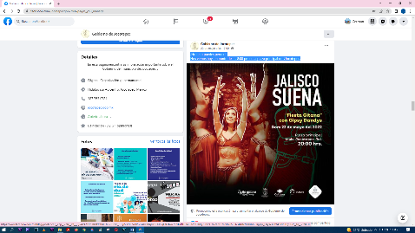
- 22 DE MAYO
¡No te lo puedes perder! “Fiesta Gitana”. Nos vemos hoy, en punto de las 8:00 pm en la
plaza principal de #Jocotepec.
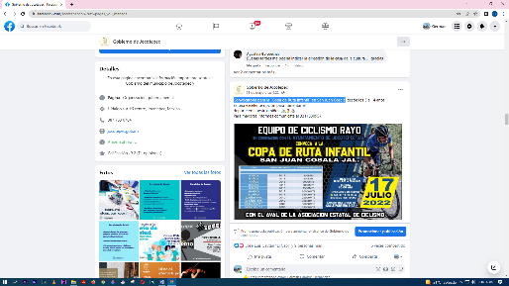
- 23 DE MAYO
Convocatoria para la “Copa de Ruta Infantil” en San Juan Cosalá
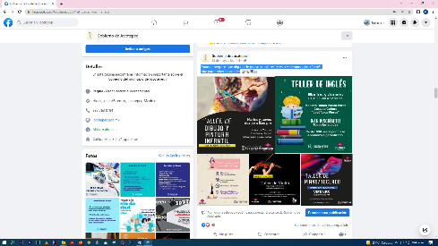
- 23 DE MAYO
Estamos seguros que alguno de nuestros talleres te está esperando ¡inscríbete!
Hay para todas las edades

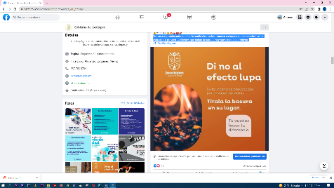
- 23 DE MAYO
En esta temporada aumentan los incendios forestales, toma en cuenta estas recomendaciones y ayúdanos a prevenir accidentes que dañan la naturaleza y nuestro medio ambiente.
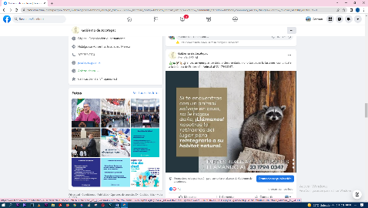
- 24 DE MAYO
- Si ves un ejemplar perdido o desorientado, no lo toques ni lo lastimes, comunícate a la Jefatura de Protección Animal al 33 1794 0347.
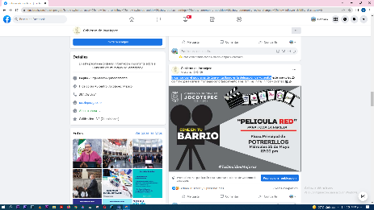
- 24 DE MAYO
Iniciamos con el programa de Cine en tu Barrio en la delegación de Potrerillos

- 24 DE MAYO
¡Te invitamos este próximo viernes 27 de mayo a la Feria de la salud!

- 25 DE MAYO
¡Feliz día a todos los contadores y contadoras!
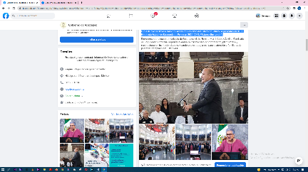
- 25 DE MAYO
Presentación de la Estrategia Estatal de Búsqueda de Personas 2022-2024, #EstamosBuscando".

- 25 DE MAYO
Feria legal y conferencias que traemos para ti ¡totalmente gratis!

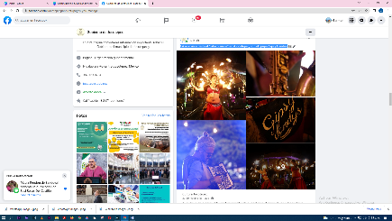
- 25 DE MAYO
Así se vivió el festival “Jalisco suena” en #Jocotepec, con el grupo Gipsy Dandys

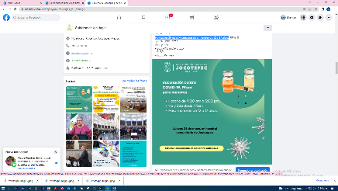
- 26 DE MAYO
Hoy jueves 26 mayo vacunación para menores de 12 a 17 años.
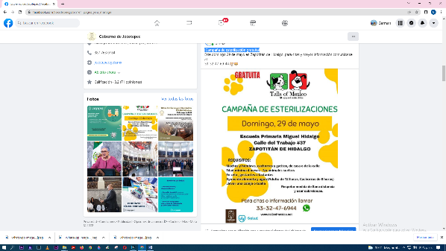

- 26 DE MAYO
¡Campaña de esterilización gratuita!

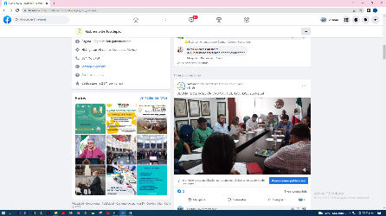
- 26 DE MAYO
DÉCIMA TERCERA SESIÓN ORDINARIA DE JOCOTEPEC 2021-2024
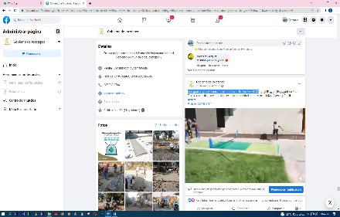
- 26 DE MAYO
Con gran alegría y diversión celebramos el 4to Festival FOCO
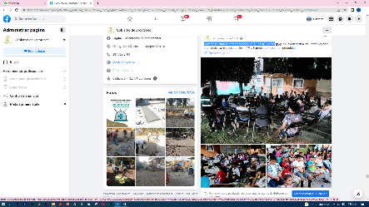

- 26 DE MAYO
Llevamos a cabo la primera función de #CineEnTuBarrio

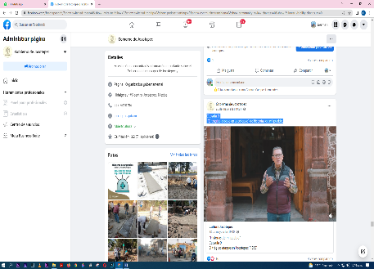
- 26 DE MAYO
Capsula 9. “El trágico ataque en Jocotepec” de historias de mi pueblo.

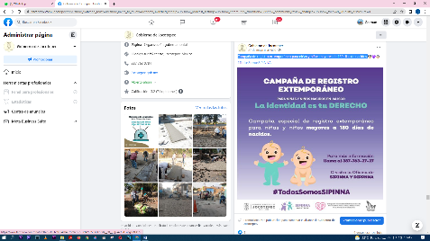
- 27 DE MAYO
Campaña de registro extemporáneo para niñas y niños mayores de 180 días de
Nacidos
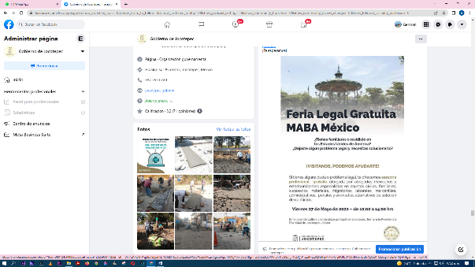
- 27 DE MAYO
MABA México te espera hoy 27 de mayo en la plaza principal de #Jocotepec, para
asesoría legal gratuita.
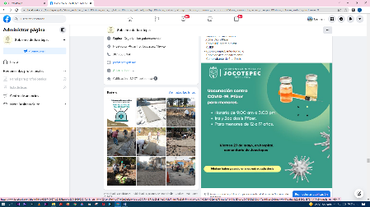
- 27 DE MAYO
Hoy viernes 27 de mayo continúa la vacunación para menores de 12 a 17 años.
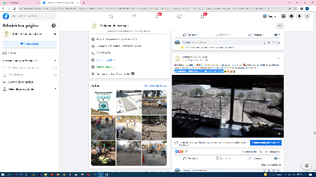
- 27 DE MAYO
¡Ayúdanos cuidando a nuestros ecosistemas!
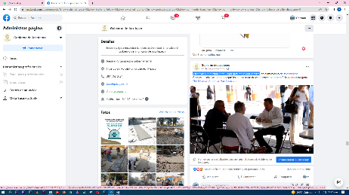
- 27 DE MAYO
Así se vivió la décima Feria Legal gratuita MABA México

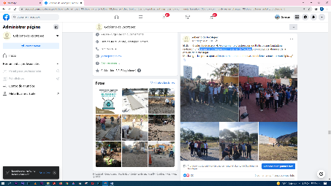
- 28 DE MAYO
Campaña de limpieza por las calles de Nextipac
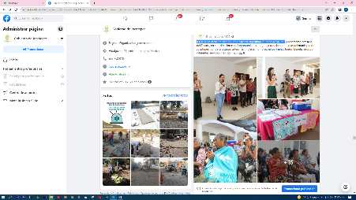

- 28 DE MAYO
Así se vivió el día de ayer en San Cristóbal Zapotitlán la “Feria de Salud “

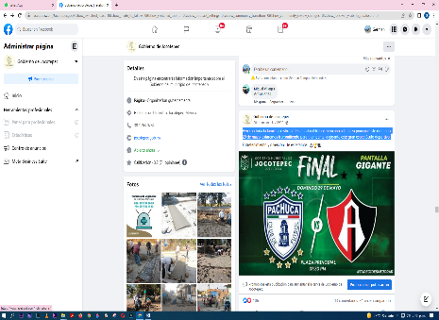
- 28 DE MAYO
Ven con toda la familia a disfrutar de la final del fútbol mexicano a la plaza principal
este domingo 29 de mayo, estaremos transmitiendo para ti en pantalla gigante este
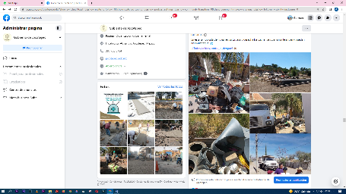
gran espectáculo deportivo.

- 30 DE MAYO
Terminamos con la campaña de descacharrización “Patio Limpio”

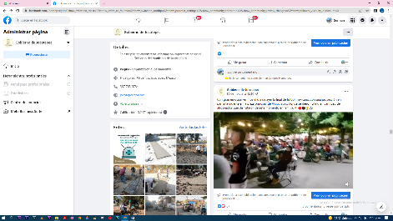
- 30 DE MAYO
Con gran emoción vivimos el día de ayer la final de fútbol mexicano

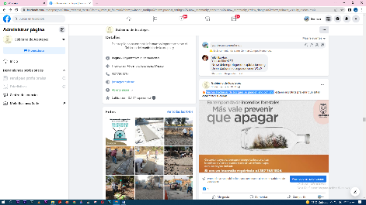
- 30 DE MAYO
Muchas hectáreas de bosques se pierden año con año
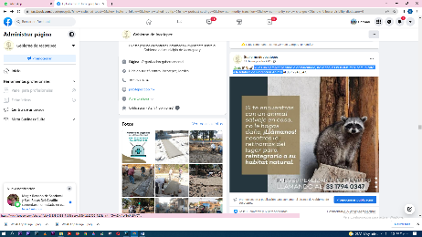
- 31 DE MAYO
Si ves un ejemplar perdido o desorientado, no lo toques ni lo lastimes, comunícate a
la Jefatura de Protección Animal
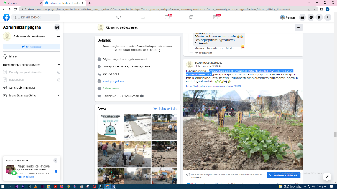
- 31 DE MAYO
convocatoria para el “Programa Estatal de Sanidad, Inocuidad y Calidad
Agroalimentaria 2022”

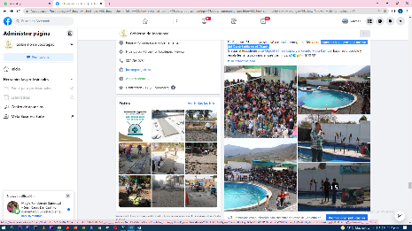
- 31 DE MAYO
Espectáculo de aves por motivo del Día del niño en el Chante.

